Гарданова Эльвира Фанузовна,
МБОУ «СОШ №3 им. А.А. Ивасенко»,
учитель начальных классов

Разработка внеурочного занятия по теме «Дружба»
Пояснительная записка
Внеурочное занятие разработано в рамках обучения по программе повышения квалификации «Развитие личностного потенциала в системе взаимодействия ключевых участников образовательных отношений». Данная разработка связана с управленческим проектом образовательной организаций «Деятельностные технологии как средство раскрытия личностного потенциала обучающихся и педагогов», направлено на социально – эмоциональное развитие младших школьников, средствами проектной деятельности.
Личностные особенности позволяют одним детям с лёгкостью рассказывать о себе, заводить новых друзей и активно проявлять себя в классе, а для других построить дружеские отношения оказывается очень непростой задачей, что подтверждает наблюдение за детьми, как в ходе занятий, так и в остальное время. Из-за сильной тревоги, ребята могут бояться не только общаться со сверстниками на перемене, но и выступать перед ребятами в классе, отвечать на вопросы учителя.
Решаемая ключевая проблема заключается в отсутствии у обучающихся способности договариваться, слышать и слушать друг друга через принятие индивидуальности человека.
Использовались следующие технологии/ методики/ приёмы/ техники: УМК «Школа возможностей», здоровьесберегающие технологии, измеритель эмоций «Моё настроение», технология работы в группах, технология проектной деятельность, анализ поведения персонажей мультфильмов.
Из УМК «Школа возможностей» в работе использую рабочую тетрадь «Обо мне и для меня» и методическое пособие для учителя. Особенность УМК- ребенок знает кто он, ради чего действует, чего хочет достичь и у него есть осознанный выбор.
Тема «Дружба» входит в общеобразовательную программу по окружающему миру под руководством Н.Ф.Виноградовой, 1 класс УМК «Начальная школа XXI века».
Технологическая карта внеурочного занятия с акцентом на социально-эмоциональное развитие обучающихся
Тема: " Дружба"
Цель: способствовать принятию договорённостей для создания комфортной среды в классе.
Задачи:
- Развитие умений анализировать своё эмоциональное состояние в настоящий момент времени и осознавать его.
- Формирование у школьников основы саморегуляции и произвольной регуляции поведения.
- Формирование представлений о морально-этических нормах и правилах поведения.
Планируемые результаты
Личностные
Учащиеся получат возможность для формирования: навыков сотрудничества со сверстниками в разных социальных ситуациях, умения не создавать конфликтов и находить выходы из спорных ситуаций.
Метапредметные
Учащиеся получат возможность научиться: определять общую цель и пути её достижения; договариваться о распределении функций и ролей в совместной деятельности; осуществлять взаимный контроль в совместной деятельности,
адекватно оценивать собственное поведение и поведение окружающих;
Предметные
Ребёнок знает о необходимости договорённостей и соблюдения правил в совместной деятельности; предлагает варианты взаимодействия, умеет договариваться; выполняет совместные задания в группе.

Этапы | Деятельность учителя | Деятельность учащихся | Методы и приёмы
Эмоционально-установочный этап | Доброе утро. Ребята, поприветствуйте друг друга. | Собрались все дети в круг,  Я- твой друг и ты- мой друг.  Вместе за руки возьмемся  И друг другу улыбнемся! | Приветствие
Эмоционально-установочный этап | Настроение человека можно сравнить с погодой. Солнечная или пасмурная, ветреная или спокойная, тёплая или холодная — погода постоянно меняется. Также переменчиво и наше настроение. Давайте подумаем о своём настроении и узнаем, какая погода у нас в душе. Для этого мы воспользуемся специальным термометром эмоций.  Подумайте, насколько энергичными и бодрыми вы себя чувствуете сейчас. Если вы устали, чувствуете себя вялыми, вам ничего не хочется делать, то ваш термометр показывает низкие значения — 1, 2, может быть, 3 градуса. Если вы чувствуете себя энергичными, бодрыми и полными сил, термометр показывает высокие значения — 8, 9 или даже 10 градусов. Может быть, уровень вашей энергии средний, тогда термометр покажет 5, 6 или 7 градусов.  Какую энергию показывает ваш термометр настроения? Приложите карандаш к нужной цифре, чтобы термометр показал, сколько энергии у вас сейчас. | Показывают свои термометры, чтобы все могли увидеть температуру настроения. | Экспресс-самодиагностика  «Моё настроение»
Пропедевтический (подготовительный) | Все мы очень разные. Для кого-то познакомиться с новым человеком и выступать на публике – любимое и простое занятие. Но многим трудно заводить друзей, это страшно и волнительно. Сегодня мы познакомимся с удивительной парой животных. Посмотрите, как меняется ёжик за время мультфильма. Постарайтесь запомнить, каким он показан в начале и в конце истории. | Просмотр мультфильма «Ёжик» | Просмотр мультфильма
 | 1. Какой момент в мультфильме вам запомнился больше всего? Почему?  2. Хотелось бы Вам иметь такого друга как ёжик? Белочка? Почему?  3.Бывало ли так, что вам как Ёжику в мультфильме, было страшно или сложно знакомиться с ребятами? Как можно поддержать человека в таких ситуациях?  Было ли что-то, что помогло справиться с тревогой? | Варианты ответов детей.  - Для того чтоб снять напряжение  можно выполнить упражнение «Напряжённый, расслабленный», «Снежки». | Анализ поведения персонажей мультфильма
 | -Есть желающие на роль ведущего? | Упражнение «Напряжённый, расслабленный».  Давайте попробуем напрягать и расслаблять мышцы тела. Когда я скажу вам «напряжение», резко вдохните и постарайтесь напрячь ноги и руки, крепко сжать кулаки, стиснуть зубы и губы, наморщить нос. Когда я скажу «расслабление», медленно выдохните, расслабьте лицо, руки и ноги, разожмите кулаки, почувствуйте, каким тёплым и тяжёлым стало ваше тело.  Упражнение «Снежки».  Вспомните ситуацию, когда хочешь с кем-то подружиться, а возникают неприятные эмоции. Вспомните эту эмоцию, возьмите листы бумаги, закрасьте любым цветом и сделайте из них комочки. Считаю от 1 до 10. По мере счёта всё сильнее и сильнее сжимаете в руках свои «снежки». На счёт 10 все вместе с силой кидаем «снежки» в стену. | Технология саморегуляции
 | -Согласна, эти упражнения помогают управлять эмоциями.  Сегодня, хочу предложить упражнение «Дыхание цветов». Для выполнения этого упражнения представьте, что вы нюхаете душистый и ароматный цветок, вдохните через нос и выдохните через рот, снимая напряжение. | Выполняют дыхательное упражнение. | Технология саморегуляции
Основной этап  СОГЛАШЕНИЕ | Ребят, каким должен быть настоящий друг? | Верный, добрый, честный, заботливый, отзывчивый, весёлый, вежливый и т.д. | Соглашение  Работа в группе.
Основной этап  СОГЛАШЕНИЕ | - От чего или от кого зависит то, чтобы наш класс был дружный и мы часто испытывали приятные эмоции — радость, интерес, доверие?  - Что каждый из нас может для этого сделать?  -Что произойдёт, если одни дети в классе будут это делать, а другие — нет?  -Предлагаю составить соглашение о дружбе.  - Поработаем в группе или каждый сам?  -Вспомним правила работы в группе.  Обсудите в группах, что вы можете делать, чтобы чаще испытывать эти чувства внутри группы? Составьте список таких действий.  Отчёт групп.  Вопросы для обсуждения  -Если мы будем общаться так, как договорились  сейчас, какие эмоции вы будете испытывать?  -Станет ли в этом случае класс местом, где вам  хорошо, куда хочется приходить каждый день? | - От нас самих.  - Помогать друг другу, доверять другу, уметь прощать, быть честным, быть добрым и т.д  -В группе.  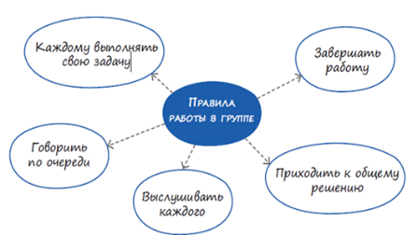  Дети объединяются в группы по четыре человека.  Каждая группа в течение 6 минут обсуждают правила . Затем на отдельных листах группа делает рисунки, демонстрирующие примеры соблюдения этого правила.  Группы демонстрируют остальным свои рисунки  и вместе с педагогом наклеивают их на плакат «Не имей 100 рублей, а имей 100 друзей» рядом с соответствующим правилом.  Варианты ответов. | Соглашение  Работа в группе.
ЭМОЦИОНАЛЬНО-РЕФЛЕКСИВНЫЙ ЭТАП | – Давайте протянем свои ладошки навстречу новым друзьям. Обведите свою ладошку на бумаге, выбрав для этого один из цветов:  Зелёная ладошка – если тема занятия вас взволновала, и вы готовы жить по соглашению.  Желтая ладошка – если вы еще не определились, интересна ли вам эта тема.  Синяя ладошка – если вас эта тема не интересует.  – Вспомните то, о чем мы с вами говорили и запишите на выбранной ладошке самое главное правило дружбы, которое вы для себя сегодня открыли. | Обводят свою ладошку на бумаге, выбрав для этого один из цветов.  Записывают на выбранной ладошке самое главное правило дружбы и приклеивают на корабль класса.

Приложение 1
Соглашение о дружбе
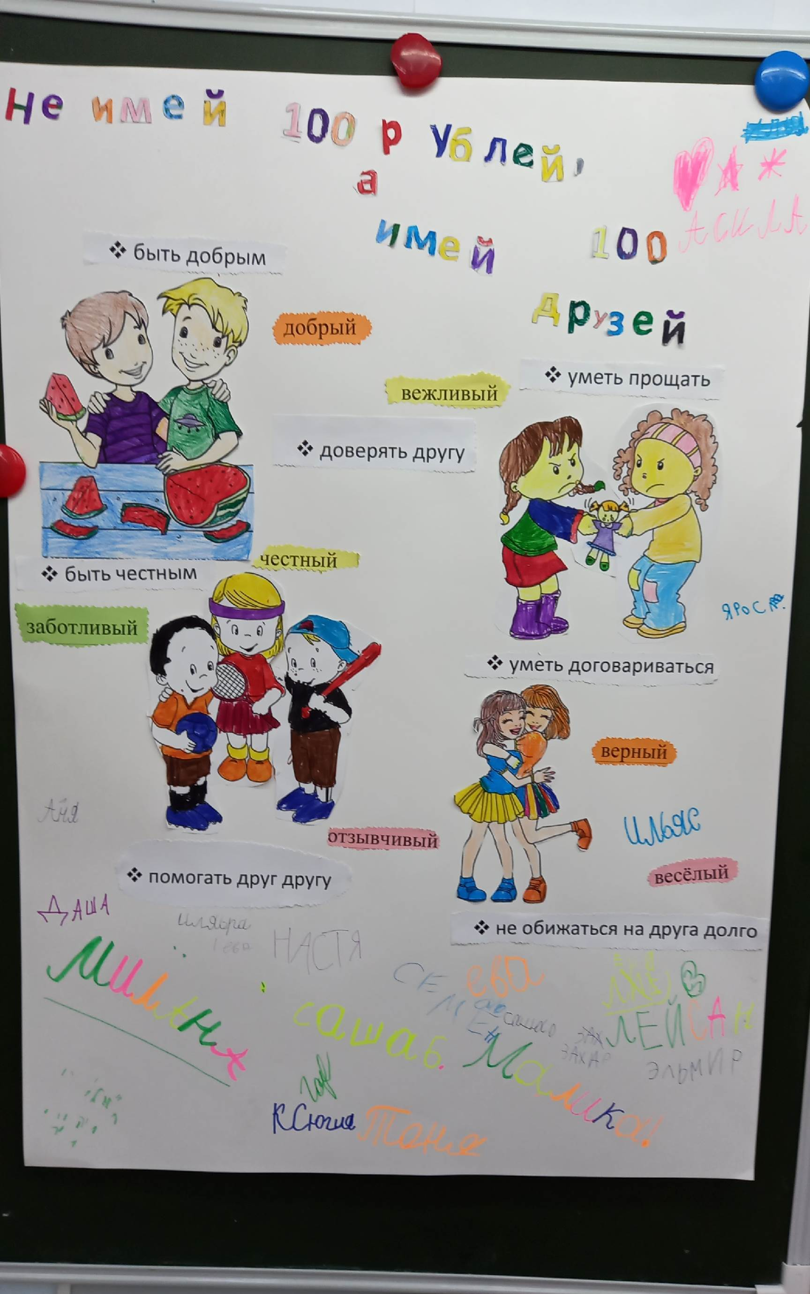
Цель создания соглашения: способствовать принятию договорённостей для создания комфортной среды в классе.
На основном этапе работая в группах составили соглашение. Вспомнили правила работы в группе.
Определили желательные и нежелательные эмоции.
В группах разработали список действии, которые приведут к желаемым эмоциям.
Совместно обсудили все перечни действии, составили финальный список, с которым все согласны.
Процедура принятия правил должна быть организована так, чтобы дети понимали, для чего нужны правила и каждое в отдельности.
Оформили результат в стенгазету.
Под соглашением расписались все участники соглашения.
Продукт проекта разместили в классе.

Список литературы
Макарчук, А. В.Социально-эмоциональное развитие детей младшего школьного возраста. Первый год обучения: методическое пособие /А. В. Макарчук, Е. В. Горинова, Н. Е. Рычка, О. В. Хухлаева. —М.: Дрофа, 2019.
Макарчук, А. В. Обо мне и для меня: рабочая тетрадь / А. В. Макарчук, Н. Е. Рычка, О. В. Хухлаева. — М.: Дрофа, 2019.
https://www.youtube.com/watch?v=ioxMjTfFlj0

